STORE COMPARATOR
MANUAL DE USO, ESPECIFICACIONES TECNICAS Y DE ARQUITECTURA

REALIZADO POR: JULIO DE ABREU

INDICE

Pag

Introducción 1

Diagrama de Casos de Uso

Diagrama de Clases 2

Detalles de Implementacion

Manual de Uso

Introducción

Store Comparator es una paliación web la cual consiste en un comparador de precios de productos en varias tiendas on-line. Para este caso, la comparación se realizo con 4 tiendas: OLX, MercadoLibre, Éxito y Linio; todas de Colombia.

En lineas generales, la persona coloca el nombre del producto que desea en el buscador y posteriormente se procede a realizar la búsqueda en cada pagina deseada.

En las proximas paginas se presentara la arquitectura del sistema y manual de uso e instalacion.

Diagrama de Casos de Uso

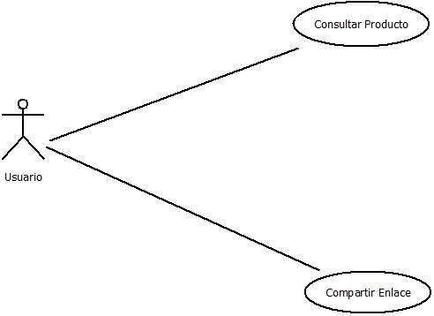

Aquí se presenta un diagrama de casos de uso del sistema, en la cual constan dos casos principales:

- Consultar Producto: Aquí la persona consulta el producto de su preferencia y el sistema realiza la búsqueda por las cuatro tiendas y finalmente arroja los resultados.

- Compartir Enlace: Aquí la persona tiene la opcion de compartir el siguiente enlace:

http://127.0.0.1/compartir

En este enlace se presenta la búsqueda anterior.

Diagrama de Clases

